罗源县公务员局2015年度考试录用公务员(含参公)
面试资格审核通知

根据福州市公务员局通知，为做好罗源县2015年度考试录用公务员(含参公人员)面试工作,按照规定,对拟参加面试的人选进行资格审核,现将面试资格审核事项通知如下：
一、面试资格审核时间、地点：
1、资格审核时间：2015年6月8-11日(周一至周五)
上午8:30-11:30 下午3:30-5:30
2、资格审核地点：罗源县公务员局考试录用与职位管理科（县政府大楼二层）
二、资格审核随带材料：
请考生随带以下证件的原件及复印件各1 份，其中：《准考证》复印件要求2 份。
①《准考证》、②《毕业证书》、③《学位证书》以及学信网（http://www.chsi.com.cn/）与学位网(http://www.cdgdc.edu.cn/)查询到的学历、学位认证信息（参见附件一）、④《就业报到证》（挂靠或寄存人才市场的可用复印件）、⑤身份证及户口本（复印户口本首页以及含个人信息的内页）（参见附件二）、⑥岗位要求的其它从业资格证书。其中：
①应届毕业生出具所在学校盖章的《就业推荐表》；
②在职考生还须提供所在单位同意报考证明原件；
③以第二学历(位)参加报考的双学位、双专业考生,除上述材料外还须同时出具福建省教育厅门户网站（http://www.fjedu.gov.cn/）上“便捷查询”栏目的“双学位双专业”查询认证提供的学历学位书面查询证明一份(须本人签字)。
④报考专门职位的考生须携带相关的考核合格证（公告规定的今年期满尚未取证的，由所在县区组织或人事部门出具证明）以及大学生退役士兵的退役证。
三、其他事项：
1、面试时间、地点：另行通知。
2、如有考生主动要求放弃面试的，请先打电话及时告诉我局，并于6月15日上午下班前将本人要求放弃面试的书面申明书(参见附件三)先传真至我局(传真号：0591-26831182)，然后将原件寄至我局考试录用与职位管理科。

罗源县公务员局
2015年6月5 日
以上如有不明之处，请联系0591-26831182 张科长

附一、《学历认证备案表》
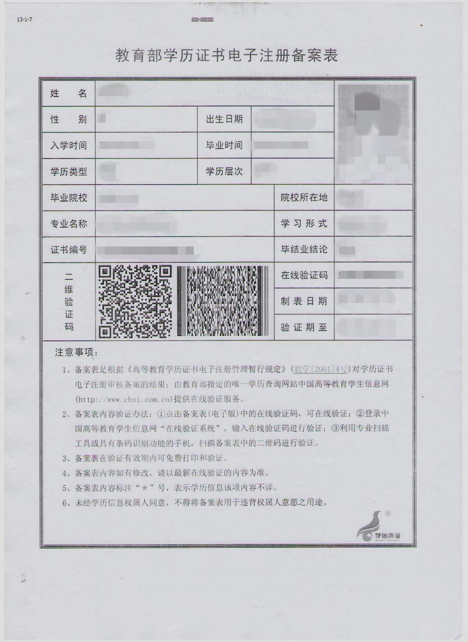

附二、户口本首页样本
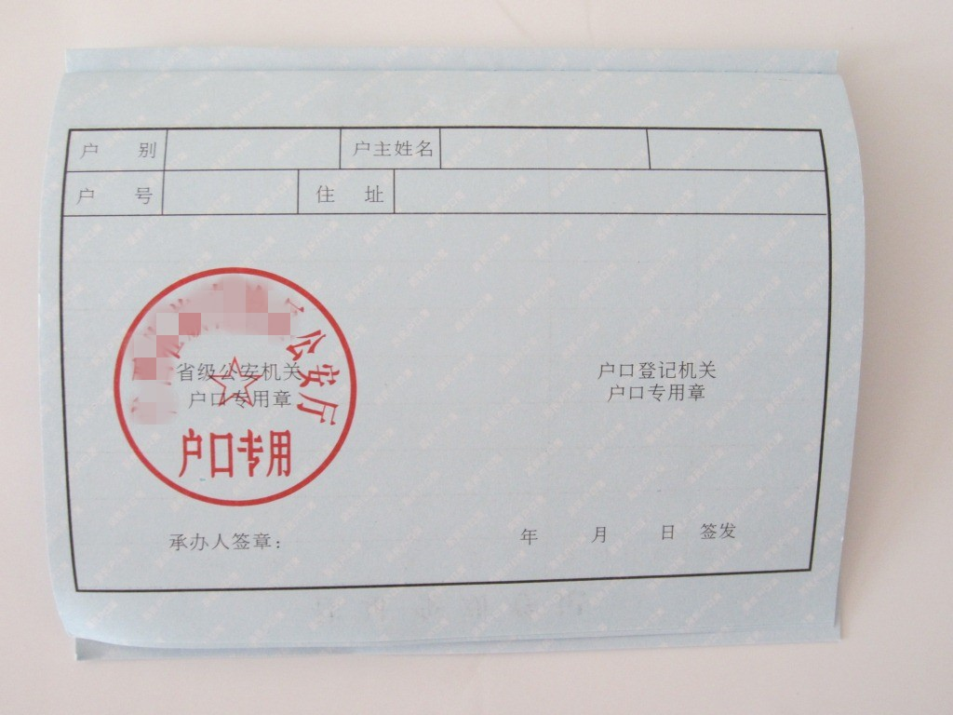

附三、放弃面试申明书样本

